Resolución del Pleno del Instituto de Transparencia, Acceso a la Información Pública y Protección de Datos Personales del Estado de México y Municipios, con domicilio en Metepec, Estado de México, de fecha quince de septiembre de dos mil veintiuno.
VISTO el expediente formado con motivo del recurso de revisión 03907/INFOEM/IP/RR/2021, promovido por el C. XXXXXXX XXXXXXX XXXX, en lo sucesivo EL RECURRENTE, en contra de la respuesta emitida por el Ayuntamiento de Otzolotepec, en lo sucesivo EL SUJETO OBLIGADO, se procede a dictar la presente resolución con base en lo siguiente:
RESULTANDO
I. En fecha seis de julio de dos mil veintiuno, EL RECURRENTE presentó a través del Sistema de Acceso a la Información Mexiquense, en lo subsecuente EL SAIMEX ante EL SUJETO OBLIGADO, la solicitud de acceso a la información pública, a la que se le asignó el número 00102/OTZOLOTE/IP/2021, mediante la cual requirió lo siguiente:
“reglamento orgánico y manuales de procedimientos de la controlaría municipal 2021 asi como la gaceta municipal donde se publicaron y el acta de cabildo por el que se aprobaron” (Sic)
Modalidad de entrega: Vía SAIMEX
II. De las constancias que obran en EL SAIMEX, se advierte que en fecha dos de agosto de dos mil veintiuno, la Titular de la Unidad de Transparencia del SUJETO OBLIGADO dio respuesta a la solicitud de información, adjuntando los archivos electrónicos que a continuación se describen:
- “RESPUESTA A SOL 00102 2021.pdf”, el cual contiene el oficio número OTZ/CM/586/2021, de fecha treinta de julio de dos mil veintiuno, suscrito por el Titular de Contralor Municipal del Ayuntamiento de Otzolotepec, a través del cual informó a la Titular de la Unidad de Transparencia y Acceso a la Información Pública de Otzolotepec, que no cuenta con el Reglamento Orgánico, asimismo, señaló que el Manual de Procedimientos se encuentra en periodo de aprobación por parte de los integrantes del Cabildo, para posteriormente contar con su publicación y acta de aprobación de acuerdo con las leyes vigentes de la materia; anexando copia del Formato para la Exención del AIR.
- “OFICIO 614 RESPUESTA A SOL 00102 2021”, el cual contiene el oficio número OTZ/UTAIP, de fecha dos de agosto del presente año, a través del cual la Titular de la Unidad de Transparencia pone a disposición del particular el oficio señalado en el inciso anterior.
III. Inconforme con la respuesta proporcionada por el SUJETO OBLIGADO, en fecha cuatro de agosto de dos mil veintiuno, EL RECURRENTE a través DEL SAIMEX, interpuso el recurso de revisión objeto del presente estudio, mismo al que se le asignó el número al rubro indicado en el que señaló como acto impugnado:
“RESPUESTA DEL 02 DE AGOSTO DE 2021 POR PARTE DE LA CONTRALORÍA MUNICIPAL DE OTZOLOTEPEC” (Sic.)
Así como razones o motivos de inconformidad, lo siguiente:
“NO CUENTAN CON LA INFORMACIÓN SOLICITADA” (Sic)
IV. En fecha cuatro de agosto de dos mil veintiuno, el recurso de que se trata se envió electrónicamente al Instituto de Transparencia, Acceso a la Información Pública y Protección de Datos Personales del Estado de México y Municipios y con fundamento en el artículo 185, fracción I de la Ley de Transparencia y Acceso a la Información Pública del Estado de México y Municipios, se turnó, a través del SAIMEX, a la entonces Comisionada Eva Abaid Yapur, a efecto de que decretara su admisión o desechamiento.
V. En fecha nueve de agosto de dos mil veintiuno, atento a lo dispuesto en el artículo 185, fracciones I, II y IV, de la Ley de Transparencia y Acceso a la Información Pública del Estado de México y Municipios, se acordó la admisión a trámite del referido recurso de revisión, así como la integración del expediente respectivo, mismo que se puso a disposición de las partes, para que en el plazo máximo de siete días hábiles, EL RECURRENTE realizara manifestaciones, alegatos y ofreciera las pruebas que a su derecho conviniera y, en el caso del SUJETO OBLIGADO, para que exhibiera el Informe Justificado correspondiente.
VI. Conforme a las constancias del SAIMEX se desprende que atento a lo dispuesto en el artículo 185 de la Ley de Transparencia y Acceso a la Información Pública del Estado de México y Municipios, dentro del término legalmente concedido al RECURRENTE, éste no realizó manifestación alguna, ni presentó pruebas o alegatos; por su parte EL SUJETO OBLIGADO, tampoco rindió su Informe Justificado, como se muestra a continuación:
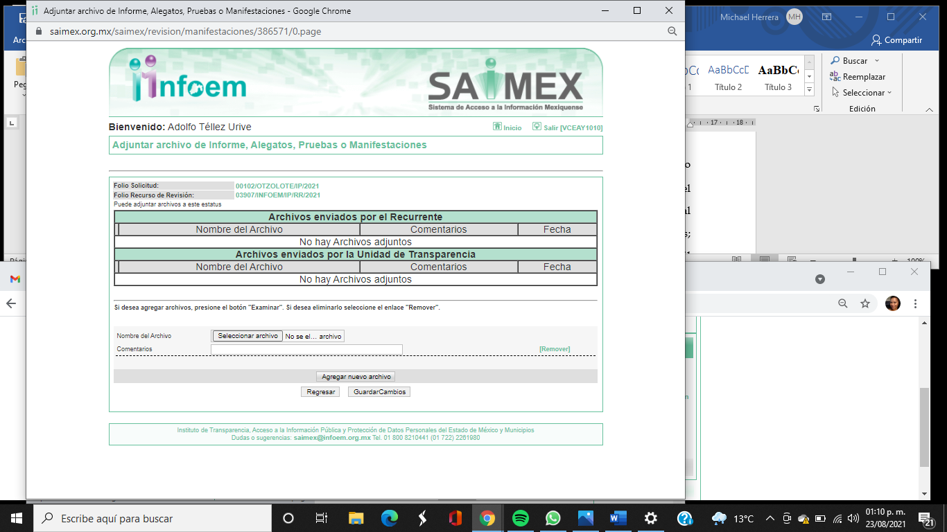
VII. En fecha veintitrés de agosto del año en curso, mediante Segunda Sesión Extraordinaria del Pleno del Instituto de Transparencia, Acceso a la Información Pública y Protección de Datos Personales del Estado de México y Municipios, se aprobó el returno del recurso de revisión a la Comisionada Sharon Cristina Morales Martínez.
VIII. Por lo que, una vez analizado el estado procesal que guarda el expediente, en fecha veintiséis de agosto de dos mil veintiuno, se acordó el cierre de instrucción; así como, la remisión del mismo a efecto de ser resuelto, de conformidad con lo establecido en el artículo 185, fracciones VI y VIII de la Ley de Transparencia y Acceso a la Información Pública del Estado de México y Municipios; y,
CONSIDERANDO
PRIMERO. Competencia. Este Instituto de Transparencia, Acceso a la Información Pública y Protección de Datos Personales del Estado de México y Municipios, es competente para conocer y resolver el presente recurso de revisión, conforme a lo dispuesto en los artículos 6, Apartado A de la Constitución Política de los Estados Unidos Mexicanos; 5, párrafos trigésimo, trigésimo primero y trigésimo segundo, fracciones IV y V de la Constitución Política del Estado Libre y Soberano de México; 2 fracción II, 13, 29, 36, fracciones I y II, 176, 178, 179, 181 párrafo tercero y 185 de la Ley de Transparencia y Acceso a la Información Pública del Estado de México y Municipios; y 9, fracciones I y XXIV y 11 del Reglamento Interior del Instituto de Transparencia, Acceso a la Información Pública y Protección de Datos Personales del Estado de México y Municipios.
Aunado a lo anterior, este Órgano Garante estima pertinente realizar un pronunciamiento, ya que consientes de la situación que se vive en la actualidad, a fin de otorgarle a los ciudadanos herramientas ágiles y accesibles para el ejercicio de los derechos humanos que se tutelan, se considera que a pesar de las condiciones a las que nos enfrentamos, se cuentan con las herramientas técnicas y tecnológicas necesarias que eviten mermar el ejercicio de los derechos correspondientes, sin que ello implique el poner en riesgo el diverso derecho a la salud de todos los partícipes en los procesos que conllevan.
SEGUNDO. Interés. El recurso de revisión fue interpuesto por parte legítima en atención a que fue presentado por EL RECURRENTE, quien formuló la solicitud de información pública número 00102/OTZOLO/IP/2021, al SUJETO OBLIGADO.
TERCERO. Oportunidad. El recurso de revisión fue interpuesto dentro del plazo de quince días hábiles contados a partir del día siguiente al en que EL RECURRENTE tuvo conocimiento de la respuesta impugnada, tal y como lo prevé el artículo 178 de la Ley de Transparencia y Acceso a la Información Pública del Estado de México y Municipios, que establece:
“Artículo 178. El solicitante podrá interponer, por sí mismo o a través de su representante, de manera directa o por medios electrónicos, recurso de revisión ante el Instituto o ante la Unidad de Transparencia que haya conocido de la solicitud dentro de los quince días hábiles, siguientes a la fecha de la notificación de la respuesta.

A falta de respuesta del sujeto obligado, dentro de los plazos establecidos en esta Ley, a una solicitud de acceso a la información pública, el recurso podrá ser interpuesto en cualquier momento, acompañado con el documento que pruebe la fecha en que presentó la solicitud.

En el caso de que se interponga ante la Unidad de Transparencia, ésta deberá remitir el recurso de revisión al Instituto a más tardar al día siguiente de haberlo recibido.” (Sic)
En esa tesitura, atendiendo a que EL SUJETO OBLIGADO notificó la respuesta a la solicitud de información pública el día dos de agosto de dos mil veintiuno; el plazo de quince días hábiles que el artículo 178 de la Ley de la materia otorga al RECURRENTE para presentar los recursos de revisión, transcurrió del tres al veintitrés de agosto de dos mil veintiuno, sin contemplar en el cómputo los días siete, ocho, catorce, quince, veintiuno y veintidós de agosto de dos mil veintiuno, por corresponder a sábados y domingos, considerados como días inhábiles, en términos del artículo 3, fracción X de la Ley de Transparencia y Acceso a la Información Pública del Estado de México y Municipios.
En ese tenor, si el recurso de revisión que nos ocupa, se interpuso el cuatro de agosto de dos mil veintiuno, éste se encuentra dentro de los márgenes temporales previstos en el citado precepto legal y, por tanto, se considera oportuno.
CUARTO. Procedibilidad. Esta Ponencia considera importante abordar el análisis de los requisitos de procedibilidad del recurso de revisión, así que, el artículo 180 de la Ley de Transparencia y Acceso a la Información Pública del Estado de México y Municipios, establece lo siguiente:
Artículo 180. El recurso de revisión contendrá:
I. El sujeto obligado ante la cual se presentó la solicitud;
II. El nombre del solicitante que recurre o de su representante y, en su caso, del tercero interesado, así como la dirección o medio que señale para recibir notificaciones;
III. El número de folio de respuesta de la solicitud de acceso;
IV. La fecha en que fue notificada la respuesta al solicitante o tuvo conocimiento del acto reclamado, o de presentación de la solicitud, en caso de falta de respuesta;
V. El acto que se recurre;
VI. Las razones o motivos de inconformidad;
VII. La copia de la respuesta que se impugna y, en su caso, de la notificación correspondiente, en el caso de respuesta de la solicitud; y
VIII. Firma del recurrente, en su caso, cuando se presente por escrito, requisito sin el cual se dará trámite al recurso.
Adicionalmente, se podrán anexar las pruebas y demás elementos que considere procedentes someter a juicio del Instituto.
En ningún caso será necesario que el particular ratifique el recurso de revisión interpuesto.
En caso de que el recurso se interponga de manera electrónica no será indispensable que contengan los requisitos establecidos en las fracciones II, IV, VII y VIII.
(Énfasis añadido)
En principio, de una interpretación del artículo transcrito se observa que los requisitos que deberán contener los recursos de revisión; sobre el particular, de la revisión del expediente electrónico del SAIMEX se desprende que la parte solicitante y ahora RECURRENTE, en ejercicio de su derecho de acceso a la información pública, no proporcionó un nombre completo; sino un seudónimo, por lo que, no se tiene certeza sobre su identidad, lo que en estricto sentido, provoca que no se colmen los requisitos establecidos en el citado artículo 180 de la Ley de Transparencia.
Empero lo anterior, debe destacarse que el artículo 15 de Ley de Transparencia y Acceso a la Información Pública del Estado de México y Municipios prevé que, toda persona tendrá acceso a la información sin necesidad de acreditar interés alguno o justificar su utilización, de lo que se infiere que para el ejercicio del derecho de acceso a la información pública, el nombre no es un requisito sine qua non para que los particulares ejerzan el derecho de acceso a la información pública, pues por el contrario la Ley de la materia prevé en su artículo 155, párrafo segundo la posibilidad de que las solicitudes de información sean anónimas, al utilizar un nombre incompleto o, inclusive un seudónimo.
Correlativo a ello, cabe mencionar que los artículos 6, Apartado A, fracciones I, III, V y VI de la Constitución Política de los Estados Unidos Mexicanos y 5 párrafos vigésimo segundo, vigésimo tercero y vigésimo cuarto, fracciones I y III de la Constitución Política del Estado Libre y Soberano de México, garantizan el ejercicio del derecho de acceso a la información pública, toda vez que disponen que toda persona sin necesidad de acreditar interés alguno o justificar su utilización, tendrá acceso gratuito a la información pública; preceptos cuyo texto y sentido literal es el siguiente:
Constitución Política de los Estados Unidos Mexicanos
“Artículo 6o. La manifestación de las ideas no será objeto de ninguna inquisición judicial o administrativa, sino en el caso de que ataque a la moral, la vida privada o los derechos de terceros, provoque algún delito, o perturbe el orden público; el derecho de réplica será ejercido en los términos dispuestos por la ley. El derecho a la información será garantizado por el Estado.
Toda persona tiene derecho al libre acceso a información plural y oportuna, así como a buscar, recibir y difundir información e ideas de toda índole por cualquier medio de expresión.
Para efectos de lo dispuesto en el presente artículo se observará lo siguiente:
A. Para el ejercicio del derecho de acceso a la información, la Federación, los Estados y el Distrito Federal, en el ámbito de sus respectivas competencias, se regirán por los siguientes principios y bases:
I. Toda la información en posesión de cualquier autoridad, entidad, órgano y organismo de los Poderes Ejecutivo, Legislativo y Judicial, órganos autónomos, partidos políticos, fideicomisos y fondos públicos, así como de cualquier persona física, moral o sindicato que reciba y ejerza recursos públicos o realice actos de autoridad en el ámbito federal, estatal y municipal, es pública y sólo podrá ser reservada temporalmente por razones de interés público y seguridad nacional, en los términos que fijen las leyes. En la interpretación de este derecho deberá prevalecer el principio de máxima publicidad. Los sujetos obligados deberán documentar todo acto que derive del ejercicio de sus facultades, competencias o funciones, la ley determinará los supuestos específicos bajo los cuales procederá la declaración de inexistencia de la información.
…
III. Toda persona, sin necesidad de acreditar interés alguno o justificar su utilización, tendrá acceso gratuito a la información pública, a sus datos personales o a la rectificación de éstos.
…
V. Los sujetos obligados deberán preservar sus documentos en archivos administrativos actualizados y publicarán, a través de los medios electrónicos disponibles, la información completa y actualizada sobre el ejercicio de los recursos públicos y los indicadores que permitan rendir cuenta del cumplimiento de sus objetivos y de los resultados obtenidos.
VI. Las leyes determinarán la manera en que los sujetos obligados deberán hacer pública la información relativa a los recursos públicos que entreguen a personas físicas o morales.”
…
La ley establecerá aquella información que se considere reservada o confidencial.
Constitución Política del Estado Libre y Soberano de México
“Artículo 5. …
…
El derecho a la información será garantizado por el Estado. La ley establecerá las previsiones que permitan asegurar la protección, el respeto y la difusión de este derecho.
Para garantizar el ejercicio del derecho de transparencia, acceso a la información pública y protección de datos personales, los poderes públicos y los organismos autónomos, transparentarán sus acciones, en términos de las disposiciones aplicables, la información será oportuna, clara, veraz y de fácil acceso.
Este derecho se regirá por los principios y bases siguientes:
I. Toda la información en posesión de cualquier autoridad, entidad, órgano y organismos de los Poderes Ejecutivo, Legislativo y Judicial, órganos autónomos, partidos políticos, fideicomisos y fondos públicos estatales y municipales, así como del gobierno y de la administración pública municipal y sus organismos descentralizados, asimismo de cualquier persona física, jurídica colectiva o sindicato que reciba y ejerza recursos públicos o realice actos de autoridad en el ámbito estatal y municipal, es pública y sólo podrá ser reservada temporalmente por razones previstas en la Constitución Política de los Estados Unidos Mexicanos de interés público y seguridad, en los términos que fijen las leyes. En la interpretación de este derecho deberá prevalecer el principio de máxima publicidad. Los sujetos obligados deberán documentar todo acto que derive del ejercicio de sus facultades, competencias o funciones, la ley determinará los supuestos específicos bajo los cuales procederá la declaración de inexistencia de la información.
…
III. Toda persona, sin necesidad de acreditar interés alguno o justificar su utilización, tendrá acceso gratuito a la información pública, a sus datos personales o a la rectificación de éstos.”
(Énfasis añadido)
Por otra parte, del contenido del artículo 1 de la Constitución Política de los Estados Unidos Mexicanos, se destaca lo siguiente:
“Artículo 1o. En los Estados Unidos Mexicanos todas las personas gozarán de los derechos humanos reconocidos en esta Constitución y en los tratados internacionales de los que el Estado Mexicano sea parte, así como de las garantías para su protección, cuyo ejercicio no podrá restringirse ni suspenderse, salvo en los casos y bajo las condiciones que esta Constitución establece.
Las normas relativas a los derechos humanos se interpretarán de conformidad con esta Constitución y con los tratados internacionales de la materia favoreciendo en todo tiempo a las personas la protección más amplia.
Todas las autoridades, en el ámbito de sus competencias, tienen la obligación de promover, respetar, proteger y garantizar los derechos humanos de conformidad con los principios de universalidad, interdependencia, indivisibilidad y progresividad. En consecuencia, el Estado deberá prevenir, investigar, sancionar y reparar las violaciones a los derechos humanos, en los términos que establezca la ley.”
(Énfasis añadido)
En esa virtud, de una interpretación sistemática, armónica y progresiva del derecho humano de acceso a la información pública se reitera que toda persona, sin necesidad de acreditar interés alguno o justificar su utilización, deberá tener acceso a la información pública, es decir, dicho derecho fundamental exime a quien lo ejerce, de acreditar su legitimación en la causa o su interés en el asunto, lo que permite la posibilidad de que inclusive, la solicitud de acceso a la información pueda ser anónima o no contener un nombre que identifique al solicitante o que permita tener certeza sobre su identidad.
Robustece lo anterior, el Criterio 6/2014 del entonces Instituto Federal de Acceso a la Información y Protección de Datos (IFAI) hoy Instituto Nacional de Transparencia, Acceso a la Información y Protección de Datos Personales (INAI), el cual se reproduce para una mayor referencia:
“Acceso a información gubernamental. No debe condicionarse a que el solicitante acredite su personalidad, demuestre interés alguno o justifique su utilización. De conformidad con lo dispuesto en los artículos 6o., apartado A, fracción III de la Constitución Política de los Estados Unidos Mexicanos, y 1º, 2º, 4º y 40 de la Ley Federal de Transparencia y Acceso a la Información Pública Gubernamental, la respuesta a una solicitud de acceso a información y entrega de la misma, no debe estar condicionada a que el particular acredite su personalidad, demuestre interés alguno o justifique su utilización, en virtud de que los sujetos obligados no deben requerir al solicitante mayores requisitos que los establecidos en la Ley. En este sentido, las dependencias y entidades, sólo deberán asegurarse de que, en su caso, se haya cubierto el pago de reproducción y envío de la información, mediante la exhibición del recibo correspondiente.
Resoluciones
• RDA 5275/13. Interpuesto en contra de la Secretaría de la Defensa Nacional. Comisionado Ponente Ángel Trinidad Zaldívar.
• RDA 2937/13. Interpuesto en contra de LICONSA, S.A. de C.V. Comisionado. Ponente Gerardo Laveaga Rendón.
• RDA 3609/12. Interpuesto en contra de la Secretaría de Educación Pública. Comisionada Ponente Sigrid Arzt Colunga.
• RDA 3361/12. Interpuesto en contra del Servicio de Administración Tributaria. Comisionada Ponente María Elena Pérez-Jaén Zermeño.
• RDA 0563/12. Interpuesto en contra de la Secretaría de la Función Pública. Comisionada Ponente Jacqueline Peschard Mariscal.” (SIC)
En ese orden de ideas, se estima que el requerimiento relativo al nombre como presupuesto de procedibilidad, podría limitar el ejercicio del derecho de acceso a la información pública, debido a que, el hecho de solicitar la identificación del hoy RECURRENTE a través de dicho dato personal, en ciertos extremos se equipara a una exigencia acerca de su interés o justificación de su utilización, lo que materialmente haría nugatorio un derecho fundamental.
Aunado a ello, para el estudio de la materia sobre la que se resuelve el presente recurso de revisión, resulta intrascendente conocer el nombre de la persona que lo hubiere promovido, en virtud de que tanto la Constitución Federal, como la Constitución Política del Estado Libre y Soberano de México, reconocen la prerrogativa de los individuos para que no resulte necesario la acreditación de un interés o justificar la utilización de la información; por lo que, resulta ocioso realizar dicho análisis, en la inteligencia de que se limitaría el ejercicio de un derecho humano, como el derecho de acceso a la información pública, por una cuestión procedimental.
Asimismo, se estima que el requisito relativo al nombre del solicitante no constituye un presupuesto indispensable de procedibilidad de los recursos de revisión, en términos de los artículos 25 de la Convención Americana de Derechos Humanos, 1, párrafos segundo y tercero, 6 apartado A, fracciones III y IV de la Constitución Política de los Estados Unidos Mexicanos y 5, párrafo vigésimo cuarto de la Constitución Política del Estado Libre y Soberano de México, debido a que el acceso a la información pública es un derecho humano que no requiere legitimación en la causa, sino que únicamente basta con que se encuentre legitimado en el procedimiento de recurso de revisión, circunstancia que se acredita en las constancias electrónicas del expediente, de las que se desprende que EL RECURRENTE, es la misma persona que realizó la solicitud de acceso a la información pública que ahora se impugna.
En adición a lo anterior, el propio artículo 180 en su último párrafo establece que cuando el recurso se interponga de manera electrónica no será indispensable que contenga determinados requisitos, entre ellos, el nombre del hoy RECURRENTE, por lo que, en el presente caso, al haber sido presentado el recurso de revisión vía SAIMEX, dicho requisito resulta innecesario.
QUINTO. Estudio y resolución del recurso. Es así que, una vez determinada la vía sobre la que versará el presente recurso, y previa revisión del expediente electrónico formado en el SAIMEX por motivo de la solicitud de información y del recurso a que da origen, es conveniente analizar si la respuesta del SUJETO OBLIGADO recaída a la solicitud de información del particular, cumple con los requisitos y procedimientos del derecho de acceso a la información pública.
Por lo que, en primer término, debemos recordar que EL RECURRENTE solicitó al SUJETO OBLIGADO, la información que a continuación se desagrega:
- Reglamento Orgánico y Manuales de Procedimientos de la Contraloría Municipal 2021.
- Gaceta municipal donde se publicaron.
- Acta de Cabildo por el que se aprobaron.
Por lo que, en respuesta a la referida solicitud, EL SUJETO OBLIGADO informó lo que a continuación se inserta:
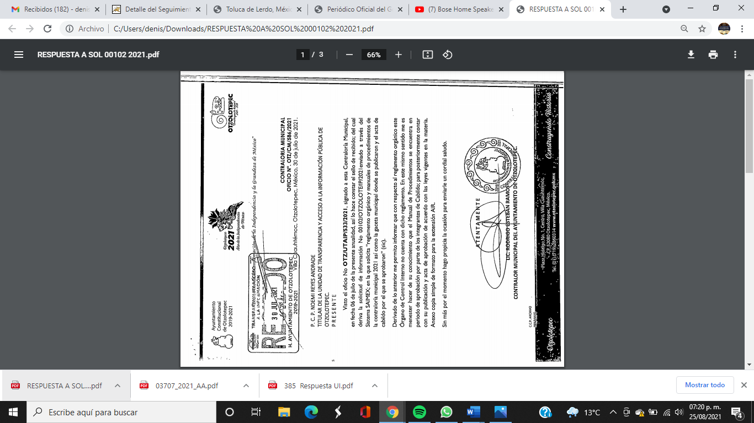
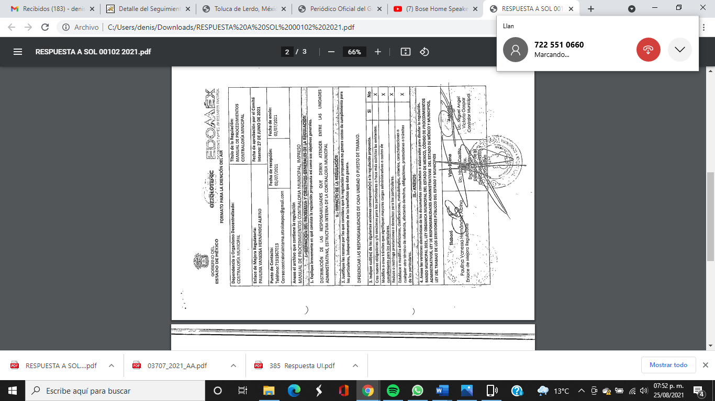
Inconforme con dicha respuesta, EL RECURRENTE procedió a interponer el recurso de revisión de referencia, doliéndose medularmente de la respuesta otorgada, y de que no cuentan con la información solicitada.
Cabe mencionar, que el particular no remitió manifestaciones que a su derecho convinieran; así tampoco EL SUJETO OBLIGADO, remitió el informe justificado correspondiente.
Primeramente, resulta importante traer a colación el contenido de los artículos 4 y 12 de la Ley de Transparencia y Acceso a la Información Pública del Estado de México y Municipios, mismos que son del tenor siguiente:
“Artículo 4. El derecho humano de acceso a la información pública es la prerrogativa de las personas para buscar, difundir, investigar, recabar, recibir y solicitar información pública, sin necesidad de acreditar personalidad ni interés jurídico.
Toda la información generada, obtenida, adquirida, transformada, administrada o en posesión de los sujetos obligados es pública y accesible de manera permanente a cualquier persona, en los términos y condiciones que se establezcan en los tratados internacionales de los que el Estado mexicano sea parte, en la Ley General, la presente Ley y demás disposiciones de la materia, privilegiando el principio de máxima publicidad de la información. Solo podrá ser clasificada excepcionalmente como reservada temporalmente por razones de interés público, en los términos de las causas legítimas y estrictamente necesarias previstas por esta Ley.
Los sujetos obligados deben poner en práctica, políticas y programas de acceso a la información que se apeguen a criterios de publicidad, veracidad, oportunidad, precisión y suficiencia en beneficio de los solicitantes.

Artículo 12. Quienes generen, recopilen, administren, manejen, procesen, archiven o conserven información pública serán responsables de la misma en los términos de las disposiciones jurídicas aplicables.
Los sujetos obligados sólo proporcionarán la información pública que se les requiera y que obre en sus archivos y en el estado en que ésta se encuentre. La obligación de proporcionar información no comprende el procesamiento de la misma, ni el presentarla conforme al interés del solicitante; no estarán obligados a generarla, resumirla, efectuar cálculos o practicar investigaciones.”
(Énfasis añadido)
Por consiguiente, los preceptos legales transcritos establecen que los Sujetos Obligados se encuentran constreñidos a entregar la información pública solicitada por los particulares y que ésta misma se encuentre en sus archivos o que obre en su posesión, privilegiando en todo momento el principio de máxima publicidad, sin generarla, procesarla, resumirla, ni presentarla conforme al interés del solicitante.
Queda de manifiesto entonces que, se considera información pública al conjunto de datos que posee cualquier autoridad, obtenidos en virtud del ejercicio de sus funciones de derecho público; criterio que ha sostenido el más alto tribunal jurisdiccional del país, la Suprema Corte de Justicia de la Nación, en la tesis 2a. LXXXVIII/2010, sustentada por la Segunda Sala, publicada en el Semanario Judicial de la Federación y su Gaceta, Novena Época, tomo XXXII, agosto de 2010, página 463, con el siguiente contenido:
“INFORMACIÓN PÚBLICA. ES AQUELLA QUE SE ENCUENTRA EN POSESIÓN DE CUALQUIER AUTORIDAD, ENTIDAD, ÓRGANO Y ORGANISMO FEDERAL, ESTATAL Y MUNICIPAL, SIEMPRE QUE SE HAYA OBTENIDO POR CAUSA DEL EJERCICIO DE FUNCIONES DE DERECHO PÚBLICO. Dentro de un Estado constitucional los representantes están al servicio de la sociedad y no ésta al servicio de los gobernantes, de donde se sigue la regla general consistente en que los poderes públicos no están autorizados para mantener secretos y reservas frente a los ciudadanos en el ejercicio de las funciones estatales que están llamados a cumplir, salvo las excepciones previstas en la ley, que operan cuando la revelación de datos pueda afectar la intimidad, la privacidad y la seguridad de las personas. En ese tenor, información pública es el conjunto de datos de autoridades o particulares en posesión de cualquier autoridad, entidad, órgano y organismo federal, estatal y municipal, obtenidos por causa del ejercicio de funciones de derecho público, considerando que en este ámbito de actuación rige la obligación de éstos de rendir cuentas y transparentar sus acciones frente a la sociedad, en términos del artículo 6o., fracción I, de la Constitución Política de los Estados Unidos Mexicanos, en relación con los numerales 1, 2, 4 y 6 de la Ley Federal de Transparencia y Acceso a la Información Pública Gubernamental” (sic)
Asimismo, el artículo 24 de la Ley de la materia, señala que los Sujetos Obligados sólo proporcionarán la información pública que generen, administren o posean en el ejercicio de sus atribuciones; por consiguiente, la información pública se encuentra a disposición de cualquier persona, lo que implica que es deber de los Sujetos Obligados, garantizar a toda persona el derecho de acceso a la información pública.
En esta misma tesitura, es de subrayar que el derecho de acceso a la información pública, consiste en que la información solicitada conste en un soporte documental en cualquiera de sus formas, a saber: expedientes, reportes, estudios, actas, resoluciones, oficios, correspondencia, acuerdos, directivas, directrices, circulares, contratos, convenios, instructivos, notas, memorandos, estadísticas o bien, cualquier otro registro que documente el ejercicio de las facultades, funciones y competencias de los Sujetos Obligados; los que podrán estar en cualquier medio, sea escrito, impreso, sonoro, visual, electrónico, informático u holográfico, de conformidad con el artículo 3, fracción XI de la Ley de la materia, el cual dispone lo siguiente:
“Artículo 3. Para los efectos de la presente Ley se entenderá por:
XI. Documento: Los expedientes, reportes, estudios, actas, resoluciones, oficios, correspondencia, acuerdos, directivas, directrices, circulares, contratos, convenios, instructivos, notas, memorandos, estadísticas o bien, cualquier otro registro que documente el ejercicio de las facultades, funciones y competencias de los sujetos obligados, sus servidores públicos e integrantes, sin importar su fuente o fecha de elaboración. Los documentos podrán estar en cualquier medio, sea escrito, impreso, sonoro, visual, electrónico, informático u holográfico;”
Siendo aplicable el criterio de interpretación en el orden administrativo número 0002-11, emitido por Acuerdo del Pleno del Instituto de Transparencia y Acceso a la Información Pública del Estado de México y Municipios, publicado en el Periódico Oficial del Gobierno del Estado Libre y Soberano de México “Gaceta del Gobierno” el diecinueve de octubre de dos mil once, cuyo rubro y texto dispone:
“CRITERIO 0002-11
INFORMACIÓN PÚBLICA, CONCEPTO DE, EN MATERIA DE TRANSPARENCIA. INTERPRETACIÓN SISTEMÁTICA DE LOS ARTÍCULOS 2°, FRACCIÓN V, XV, Y XVI, 3°, 4°, 11 Y 41. De conformidad con los artículos antes referidos, el derecho de acceso a la información pública, se define en cuanto a su alcance y resultado material, el acceso a los archivos, registros y documentos públicos, administrados, generados o en posesión de los órganos u organismos públicos, en virtud del ejercicio de sus funciones de derecho público, sin importar su fuente, soporte o fecha de elaboración.
En consecuencia el acceso a la información se refiere a que se cumplan cualquiera de los siguientes tres supuestos:
1) Que se trate de información registrada en cualquier soporte documental, que en ejercicio de las atribuciones conferidas, sea generada por los Sujetos Obligados;
2) Que se trate de información registrada en cualquier soporte documental, que en ejercicio de las atribuciones conferidas, sea administrada por los Sujetos Obligados, y
3) Que se trate de información registrada en cualquier soporte documental, que en ejercicio de las atribuciones conferidas, se encuentre en posesión de los Sujetos Obligados.” (SIC)

(Énfasis Añadido)
Una vez precisado lo anterior, esta Autoridad considera importante entrar al estudio de los requerimientos presentados por el particular; donde EL SUJETO OBLIGADO mediante su respuesta manifestó que en relación con el reglamento solicitado no contaba con el mismo y en cuanto al Manual de Procedimientos se encontraba pendiente de aprobación de parte del cabildo.
Sin embargo, este Instituto estima que el pronunciamiento del SUJETO OBLIGADO no es suficiente para tener por satisfecho el derecho de acceso a la información del RECURRENTE, puesto que si bien respecto del Reglamento solicitado pareciera que se trata de una expresión en sentido negativo y que pudiera considerarse que es obvio que éste no puede fácticamente obrar en sus archivos, ya que no puede probarse por ser lógica y materialmente imposible, en razón de que al no haber generado dicha información, no la posee, no administra y no cuenta con la misma; también lo es, que existe fuente obligacional que lo constriñe a contar con el documento de mérito.
Es por ello, que se considera importante mencionar el contenido de la Ley Orgánica Municipal del Estado de México, que al respecto refiere lo siguiente:
“Artículo 3.- Los municipios del Estado regularán su funcionamiento de conformidad con lo que establece esta Ley, los Bandos municipales, reglamentos y demás disposiciones legales aplicables.
…
Artículo 27.- Los ayuntamientos como órganos deliberantes, deberán resolver colegiadamente los asuntos de su competencia.

Para lo cual los Ayuntamientos deberán expedir o reformar, en su caso, en la tercera sesión que celebren, el Reglamento de Cabildo, debiendo publicarse en la Gaceta Municipal.
…
Artículo 30 Bis.- El Ayuntamiento, para atender y en su caso resolver los asuntos de su competencia, funcionará en Pleno y mediante Comisiones. Asimismo, en el ejercicio de sus atribuciones se apegará a su Reglamento Interior, el cual deberá aprobarse en términos del artículo 27 de la presente Ley.

El Reglamento Interior del Ayuntamiento y las demás disposiciones reglamentarias municipales deberán ajustarse a los siguientes criterios:

a) Flexibilidad y Adaptabilidad.- Se debe prever la posibilidad de que el Reglamento se adapte a las condiciones sociopolíticas, culturales, e históricas del municipio, para resolver de manera pronta y expedita los requerimientos de la comunidad.
b) Claridad.- Para su correcta y eficiente aplicación, el Reglamento debe ser claro y preciso, omitiendo toda ambigüedad en su lenguaje.
c) Simplificación.- Debe ser conciso, atendiendo únicamente al tema que trate su materia.
d) Justificación Jurídica.- La reglamentación municipal solamente debe referirse a las materias permitidas por la Constitución Política de los Estados Unidos Mexicanos, la Constitución Política del Estado Libre y Soberano de México y las Leyes Federales y Estatales que de ellas emanen
…
Artículo 31.- Son atribuciones de los ayuntamientos:

I. Expedir y reformar el Bando Municipal, así como los reglamentos, circulares y disposiciones administrativas de observancia general dentro del territorio del municipio, que sean necesarios para su organización, prestación de los servicios públicos y, en general, para el cumplimiento de sus atribuciones;
…

Artículo 48.- El presidente municipal tiene las siguientes atribuciones:
…
III. Promulgar y publicar el Bando Municipal en la Gaceta Municipal y en los estrados de la Secretaría del Ayuntamiento, así como ordenar la difusión de las normas de carácter general y reglamentos aprobados por el Ayuntamiento;
…
Artículo 164.- Los ayuntamientos podrán expedir los reglamentos, circulares y disposiciones administrativas que regulen el régimen de las diversas esferas de competencia municipal.

Artículo 165.- Los Bandos, sus reformas y adiciones, así como los reglamentos municipales deberán promulgarse estableciendo su obligatoriedad y vigencia y darse a la publicidad en la Gaceta Municipal y en los estrados de los ayuntamientos, así como en los medios que se estime conveniente.”
(Énfasis añadido)
Asimismo, es menester remitirnos a las Obligaciones de Transparencia Común, las cuales se encuentran consagradas en el numeral 92 de la Ley de Transparencia y Acceso a la Información Pública del Estado de México y Municipios, que a la letra inserta lo siguiente:
“Artículo 92. Los sujetos obligados deberán poner a disposición del público de manera permanente y actualizada de forma sencilla, precisa y entendible, en los respectivos medios electrónicos, de acuerdo con sus facultades, atribuciones, funciones u objeto social, según corresponda, la información, por lo menos, de los temas, documentos y políticas que a continuación se señalan:

I. El marco normativo aplicable al sujeto obligado, en el que deberá incluirse leyes, códigos, reglamentos, decretos de creación, acuerdos, convenios, manuales de organización y procedimientos, reglas de operación, criterios, políticas, entre otros;
…”
(Énfasis añadido)
En la misma tesitura el Bando Municipal de Otzolotepec para el año 2021, en su artículo 23 establece como una atribución más el expedir los Reglamentos, acuerdos, circulares y demás ordenamientos que estime necesarios para garantizar el régimen de gobierno y administración del Municipio; sirve de sustento a lo anterior la transcripción del numeral en comento:
“ARTÍCULO 23.- El Ayuntamiento dentro del ámbito de sus atribuciones, expedirá los reglamentos, acuerdos, circulares y demás ordenamientos que estime necesarios para garantizar la sana convivencia de los habitantes del Municipio, en un marco de respeto, armonía y civilidad, además de:

I. Legislación para el régimen de gobierno y administración del Municipio;

II. Supervisión y vigilancia, concerniente al cumplimento de las disposiciones que dicte el propio Ayuntamiento;
III. Y las demás aplicables que establece la Ley Orgánica Municipal del Estado de México.”
(Énfasis añadido)
Así, resulta evidente, que existe fuente obligacional que constriñe al SUJETO OBLIGADO a contar con el Reglamento Orgánico y Manual de Procedimientos solicitados como parte de sus atribuciones y funciones; sin embargo, dada la falta de fundamentación y motivación en su respuesta en cuanto a no contar con un Reglamento Orgánico es que esta Autoridad no tiene certeza jurídica del motivo por el cual no se generó dicho documento y en consecuencia lógica no puede presumirse la existencia de la Gaceta y el Acta solicitas en relación con el Reglamento en comento.
Ahora bien, en cuanto al Manual de Procedimientos solicitado EL SUJETO OBLIGADO en respuesta indicó que se encontraba en pendiente de aprobación por parte del Cabildo; motivo por el cual, se encontraba impedido para hacer entrega del mismo; sin embargo, en atención a la normativa antes inserta y a que se ha venido haciendo referencia la expedición de los reglamentos o manuales con los que las áreas que integran al SUJETO OBLIGADO tengan a bien fundar y motivar los actos que como autoridades emiten, es que a consideración de esta Ponencia Resolutora y en aras de garantizar el derecho de acceso a la información ejercido por el particular, considera importante ordenar la entrega del Manual de Procedimientos de la Contraloría Interna Municipal para el año 2021, que se encontraba pendiente de aprobación o bien la entrega de aquel que se encuentre vigente y en consecuencia puede hacer entrega de la Gaceta Municipal y el Acta de Cabildo en donde se publicó dicho Manual.
Asimismo, no se omite comentar que, al haber existido un pronunciamiento por parte del SUJETO OBLIGADO, a fin de dar respuesta a la solicitud planteada, este Instituto no está facultado para manifestarse sobre la veracidad de la información proporcionada, pues este Órgano Garante conforme al artículo 36 de la Ley de la Materia, no se encuentra facultado para pronunciarse acerca de la veracidad de la información remitida por los Sujetos Obligados.
Sirve de sustento a lo anterior, el criterio 31/10 emitido por el entonces Instituto Federal de Acceso a la Información y Protección de Datos, ahora Instituto Nacional de Acceso a la Información y Protección de Datos, el cual refiere:
“El Instituto Federal de Acceso a la Información y Protección de Datos no cuenta con facultades para pronunciarse respecto de la veracidad de los documentos proporcionados por los sujetos obligados. El Instituto Federal de Acceso a la Información y Protección de Datos es un órgano de la Administración Pública Federal con autonomía operativa, presupuestaria y de decisión, encargado de promover y difundir el ejercicio del derecho de acceso a la información; resolver sobre la negativa de las solicitudes de acceso a la información; y proteger los datos personales en poder de las dependencias y entidades. Sin embargo, no está facultado para pronunciarse sobre la veracidad de la información proporcionada por las autoridades en respuesta a las solicitudes de información que les presentan los particulares, en virtud de que en los artículos 49 y 50 de la Ley Federal de Transparencia y Acceso a la Información Pública Gubernamental no se prevé una causal que permita al Instituto Federal de Acceso a la Información y Protección de Datos conocer, vía recurso revisión, al respecto. Expedientes: 2440/07 Comisión Federal de Electricidad - Alonso Lujambio Irazábal 0113/09 Instituto de Seguridad y Servicios Sociales de los Trabajadores del Estado – Alonso Lujambio Irazábal 1624/09 Instituto Nacional para la Educación de los Adultos - María Marván Laborde 2395/09 Secretaría de Economía - María Marván Laborde 0837/10 Administración Portuaria Integral de Veracruz, S.A. de C.V. – María Marván Laborde
Criterio 31/10” (sic)
Por lo que, en caso de que EL SUJETO OBLIGADO no cuente el Reglamento Orgánico y el Manual de Procedimientos de la Contraloría Interna Municipal vigente, y en consecuencia con las Gacetas Municipales y las Actas de Cabildo solicitadas deberá atender a lo establecido en el artículo 169, relativo a que cuando la información no se encuentre en sus archivos, el Comité de Transparencia, en consecuencia, deberá proceder a la emisión de un Acuerdo de Inexistencia, debidamente fundado y motivado en el que se detallen las razones por las cuales no existe la información, a través del siguiente procedimiento:
I. Analizará el caso y tomará las medidas necesarias para localizar la información;
II. Expedirá una resolución que confirme la inexistencia del documento;
III. Ordenará, siempre que sea materialmente posible, que se genere o se reponga la información en caso de que ésta tuviera que existir en la medida que deriva del ejercicio de sus facultades, competencias o funciones, o que previa acreditación de la imposibilidad de su generación, exponga de forma fundada y motivada, las razones por las cuales en el caso particular no ejerció dichas facultades, competencias o funciones, lo cual notificará al solicitante a través de la Unidad de Transparencia; y
IV. Notificará al órgano interno de control o equivalente del sujeto obligado quien, en su caso, deberá iniciar el procedimiento de responsabilidad administrativa que corresponda.
Lo anterior es así, ya que el Acuerdo de Inexistencia por parte del Comité de Transparencia da certeza de los motivos o razones por las cuales no se localizó la información y del proceso realizado para localizar la misma, acreditando en un primer momento la búsqueda exhaustiva y razonable de la información en las áreas administrativas, lo cual se acredita con los oficios emitidos y sus respuestas por parte de los Servidores Públicos Habilitados de las áreas correspondientes.
En mérito de lo expuesto, el Comité de Transparencia deberá emitir el Acuerdo de Inexistencia, en términos de los artículos 49, fracciones II y XIII, 169 y 170 de la Ley de Transparencia y Acceso a la Información Pública del Estado de México y Municipios, debiendo notificarlo al particular al momento de dar cumplimiento a la presente resolución.
Expuesto todo lo anterior, el Pleno de este Instituto, estima que las razones o motivos de inconformidad hechos valer por EL RECURRENTE, devienen fundados, y suficientes para Modificar la respuesta del SUJETO OBLIGADO a la solicitud 00102/OTZOLOTE/IP/2021, y ordenarle haga entrega de la información descrita en el presente Considerando.
Así, con fundamento en lo prescrito en los artículos 5 párrafos trigésimo, trigésimo primero y trigésimo segundo, fracciones IV y V de la Constitución Política del Estado Libre y Soberano de México; 2, fracción II, 29, 36, fracciones I y II, 176, 178, 179, 181, 185, fracción I, 186 y 188 de la Ley de Transparencia y Acceso a la Información Pública del Estado de México y Municipios, este Pleno:
R E S U E L V E
PRIMERO. Resultan fundadas las razones o motivos de inconformidad planteadas por EL RECURRENTE, en términos del Considerando QUINTO de esta Resolución.
SEGUNDO. Se Modifica la respuesta proporcionada por EL SUJETO OBLIGADO y se ordena atienda la solicitud de información 00102/OTZOLOTE/IP/2021, en términos del Considerando QUINTO de la presente resolución, y haga entrega al RECURRENTE, vía SAIMEX, de lo siguiente:

“a) El Reglamento Orgánico de la Contraloría Interna Municipal 2021.
b) El Manual de Procedimientos de la Contraloría Interna Municipal vigente.
c) La Gaceta Municipal en la que se publicó el Reglamento señalado en el inciso a) y el Manual del inciso b).
d) El Acta de Cabildo en la que se aprobó el Reglamento señalado en el inciso a) y el Manual del inciso b).

Para el caso de que EL SUJETO OBLIGADO no cuente con la información que se ordena deberá emitir el Acuerdo de Inexistencia, en términos de los artículos 169 y 170 de la Ley de Transparencia y Acceso a la Información Pública del Estado de México y Municipios.”
TERCERO. Notifíquese a la Titular de la Unidad de Transparencia del SUJETO OBLIGADO, para que conforme a los artículos 186, último párrafo y 189, párrafo segundo de la Ley de Transparencia y Acceso a la Información Pública del Estado de México y Municipios, dé cumplimiento a lo ordenado dentro del plazo de diez días hábiles, debiendo informar a este Instituto en un plazo de tres días hábiles siguientes sobre el cumplimiento dado a la presente resolución.
CUARTO. Con fundamento en el artículo 198 de la Ley de Transparencia y Acceso a la Información Pública del Estado de México y Municipios, se apercibe al SUJETO OBLIGADO que, en caso de negarse a cumplir la presente resolución o hacerlo de manera parcial se actuará de conformidad con lo previsto en los artículos 213, 214, 216 y 217 de dicha Ley.
QUINTO. Notifíquese al RECURRENTE la presente resolución.
SEXTO. Hágase del conocimiento del RECURRENTE que de conformidad con lo establecido en el artículo 196 de la Ley de Transparencia y Acceso a la Información Pública del Estado de México y Municipios, podrá impugnar la presente resolución vía Juicio de Amparo en los términos de las leyes aplicables.
ASÍ LO RESUELVE, POR UNANIMIDAD DE VOTOS EL PLENO DEL INSTITUTO DE TRANSPARENCIA, ACCESO A LA INFORMACIÓN PÚBLICA Y PROTECCIÓN DE DATOS PERSONALES DEL ESTADO DE MÉXICO Y MUNICIPIOS, CONFORMADO POR LOS COMISIONADOS JOSÉ MARTÍNEZ VILCHIS; MARÍA DEL ROSARIO MEJÍA AYALA; SHARON CRISTINA MORALES MARTÍNEZ; LUIS GUSTAVO PARRA NORIEGA Y GUADALUPE RAMÍREZ PEÑA; EN LA TRIGÉSIMA SEGUNDA SESIÓN ORDINARIA CELEBRADA EL QUINCE DE SEPTIEMBRE DE DOS MIL VEINTIUNO, ANTE EL SECRETARIO TÉCNICO DEL PLENO, ALEXIS TAPIA RAMÍREZ.
SCMM/BLA/DEMF/AMV

